ĐẠI HỌC XÂY DỰNG
KHOA CÔNG NGHỆ THÔNG TIN

------

BTL: Hệ chuyên gia
--Website tư vấn luật giao thông đường bộ cho người đi xe máy --
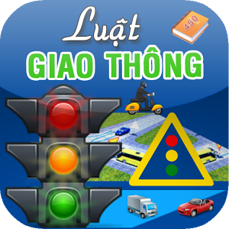
Giáo viên hướng dẫn: Nguyễn Thị Ngọc Bích
Sinh viên thực hiện : Nguyễn Anh Tuấn
Nguyễn Tuấn Anh
Bùi Sỹ Huấn
Lớp : 55PM

- Hà Nội, 3/2015 -

